**Bevezető fizika pót-pótzh 2017. dec. 14.**

**Az 1. – 8. kérdésekre adott válasz betűjelét kérjük beírni a lap alján lévő táblázatba!**

**1.** Egy 100 m széles csatornán akarunk átkelni a csónakunkkal, ami a vízhez képest állandó vcs sebességgel tud menni tetszőleges irányba. A csónak orrát merőlegesen tartjuk a partra. Tegnap még állt a víz a csatornában, de ma folyik a víz (állandó vf sebességgel a parttal párhuzamosan). Melyik két mennyiség nem függ attól, hogy áll vagy folyik a víz?

GY) A kiindulási ponthoz viszonyított sebesség és az átkelés ideje.

NY) A vízhez viszonyított sebesség és az átkelés ideje.

TY) Az átkelés ideje és a távolság a kiindulási és a kikötési pontok között.

LY) A vízhez viszonyított sebesség és a távolság a kiindulási és a kikötési pontok között.

**2.** Két kis labdát tartunk a két kezünkben a fejünk felett a talaj fölött 2 m-rel. Az egyik labdát simán elengedjük, a másikat ugyanabban a pillanatban vízszintesen előrefelé eldobjuk 1,6 m/s-os kezdősebességgel. A közeg-ellenállás elhanyagolható. Melyik labda ér előbb földet és melyiknek lesz nagyobb a sebessége földet éréskor?

GY) Ugyanakkor érnek földet és egyforma a sebességük földet éréskor.

NY) Az elengedett labda előbb ér földet, a földet érési sebességük egyforma.

TY) Az elengedett labda előbb ér földet, az előrefelé dobott labda sebessége nagyobb.

LY) Ugyanakkor érnek földet, az előrefelé dobott labda sebessége nagyobb.

**3.** Egy test vízszintes síkon körpályán mozog. Hogyan változik a testet a középponthoz rögzítő kötélben ébredő erő nagysága, ha a kötél hosszát felére csökkentjük és a periódusidejét kétszeresére növeljük?

GY) nem változik NY) kétszeresére nő TY) felére csökken LY) egyik sem

**4.** Egy liftben az m = 50 kg tömegű testet rugó közbeiktatásával felfüggesztjük. Mekkora erő feszíti a rugót, ha a lift: A: függőlegesen lefelé állandó v = 5 m/s sebességgel mozog;

B: függőlegesen felfelé a = 5 m/s2 gyorsulással emelkedik? g = 10 m/s2

GY) A: 500 N, B: 750 N NY) A: –500 N, B: 750 N TY) A: 250 N, B: 500 N LY) A: 500 N, B: 250 N

**5.** Ideális gázt tartalmazó hengert egy dugattyú zár le. A gázt eredeti térfogatának felére nyomjuk össze, először *(A): izoterm módon*, majd pedig az eredeti kezdőállapotból kiindulva *(B): izobár módon*.   
Mi lesz igaz a véghőmérsékletre?

GY) Mindkét esetben kisebb a kiindulásinál, *(A)* esetén nagyobb, mint *(B)* esetén.

NY) Mindkét esetben kisebb a kiindulásinál, *(A)* esetén kisebb, mint *(B)* esetén.

TY) *(A)*: változatlan, *(B)*: csökken.

Q

I

v

LY) *(A)*: nő, *(B)*: változatlan.

**6.** Egyenes vezető mágneses terében pozitív, pontszerű töltés mozog.   
Határozzuk meg a töltésre ható erő (Lorentz-erő) irányát az ábrán látható esetben!

GY) A rajz síkjából kifelé mutat az erő. NY) Függőlegesen felfelé mutat az erő.

TY) Függőlegesen lefelé mutat az erő. LY) Nem hat erő a töltésre.

|  |  |
| --- | --- |
|  |  |

**7.** Mit jelent, hogy Magyarországon a hálózati feszültség 230 V? A feszültség…

GY) … a konnektor két érintkezője között minden pillanatban pontosan 230 V.

NY) … értéke időben változik, de maximum 230 V.

TY) … effektív értéke 230 V, egy adott pillanatban a feszültség lehet 230 V-nál nagyobb vagy kisebb is.

LY) … pillanatnyi értéke +230 V és –230 V között változik.

**8.** Ha valaki számára a tisztán látás távolsága 40 cm, akkor ő …*(A)*… és olyan szemüveggel lehet nála a ti sztán látás távolságát 25 cm-re korrigálni, amiben a lencse …*(B)*… .

GY) *(A)* rövidlátó, *(B)* domború NY) *(A)* rövidlátó, *(B)* homorú

TY) *(A)* távollátó, *(B)* domború LY) *(A)* távollátó, *(B)* homorú

**Az alábbi feladatoknál írja le követhetően a részszámításokat is! g ≈ 10 m/s2**

**9.** Határozzuk meg a 120 m/s kezdősebességgel 30°-os szögben „elhajított” test helyzetét az „elhajítás” után 3 másodperccel!

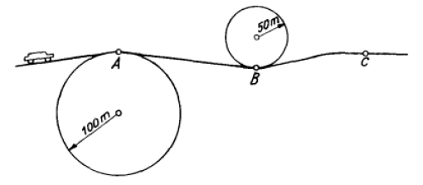

**10.** 1000 kg tömegű gépkocsi dombvidéken halad.   
Az út az A pontban 100 m sugarú körív,   
a B pontban 50 m sugarú körív.

**a)** Határozzuk meg az A és B pontban az út által a gépkocsira kifejtett nyomóerő irányát és nagyságát,   
ha a gépkocsi egyenletes, 72 km/h sebességgel halad!

**b)** Mennyi lehet a gépkocsi maximális sebessége az A pontban, hogy ne emelkedjen el az útról?

**11.** A következő feladatot a munkatétel segítségével oldja meg: Egy 3 m hosszúságú, 21° hajlásszögű lejtő vízszintes útba torkollik. A súrlódási együttható mind a lejtőn, mind a vízszintes úton 0,1.   
A lejtő tetejéről 4 m/s sebességgel elindul egy test.

**a)** Mekkora sebességgel éri el a test a lejtő alját?

**b)** Mekkora távolságot tesz meg a test vízszintes úton?

**12.** Két termoszban a következő – egyaránt 10 °C hőmérsékletű – folyadékokat helyezünk el:

A: 0,30 kg víz B: 0,30 liter higany

Mindkettőre ráöntünk másfél-másfél deci 70 °C-os vizet.

Határozzuk meg a kialakuló közös hőmérsékleteket!

A higany sűrűsége 13,6-szerese a víz sűrűségének, fajhője harmincad része a víz fajhőjének.

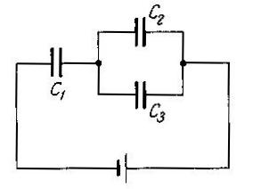A sűrűség és a fajhő hőmérsékletfüggését elhanyagolhatjuk.

**13.** Három kondenzátort az ábra szerint rákapcsolunk egy U = 12 V feszültségű telepre. C1 = 1 μF, C2 = 2 μF, C3 = 3 μF.

Mekkora az egyes kondenzátorokon levő töltés? (8 pont)

**14.** Mekkora az ellenállása a 2,4 mm átmérőjű, 30 m hosszú vörösréz huzalnak?   
A vörösréz fajlagos ellenállása 0,017 ·mm2/m. (4 pont)

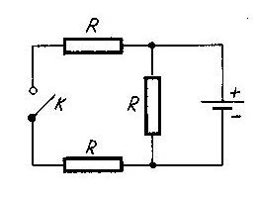

**15.** Az ábra szerinti kapcsolásban a K kapcsoló nyitott állásánál 0,1 A, zárt állásánál 0,133 A erősségű áram folyik az elemet tartalmazó ágban. R = 18 Ω.  
Mekkora az elem elektromotoros ereje és belső ellenállása?

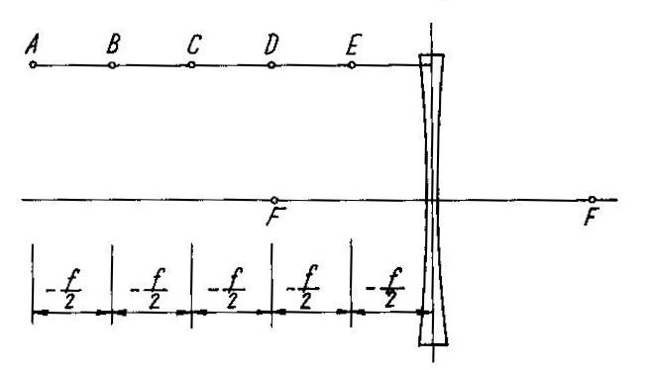

**16.** Szerkesszük meg az ábrán látható *A* és *E* világító pontok képeit!   
Szerkesztésünk pontosságát számítással ellenőrizzük!